- 主題名稱：尋海蹤跡

貳、設計理念：
台灣長期受主流文化及意識型態影響，使得生活在台灣本土的我們，從小的教育被餵養著與中國大陸是血命相漣的關係，而輕忽自己臨海的國土定位，致未曾思考應如何發展海洋國家的優勢條件。所以本教學活動設計先從認識台灣面臨海洋地理環境開始，找到自己國家及家鄉的定位。
其次，積極運用國語日報的海洋讀報素材及國立海洋生物博物館兒童網站故事區的主題故事，引導學生進行海洋故事的閱讀，並結合教育部為喚起社會大眾對海洋的關注，所推動的海洋教育活動-海洋吉祥物「瓦氏尖鼻魨」命名活動，故本活動設計搭配命名活動，藉由讓學生發現海洋之美，產生喜歡海洋的情愫，而對社會公共議題產生探索的興趣。
最後，以感性文章及議題搜查活動，喚起學生自覺，而願意對保護海洋環境，產生公民素養的行動力。

叁、課程架構：
藝術與人文領域
綜合領域
海洋
議題
資訊
議題

主題：尋海蹤跡

單元一：我在哪裡（2節）
活動1-蘿蔔蹲遊戲
活動2-認識我
活動3-發現家鄉海洋美
活動4-靠近一些
單元三：探海思情（3節）
活動1-點燃感恩心
活動2-海洋尖兵
活動3-海的告白
活動4-瓶中信

單元二：閱讀瀚海（1節）
活動1-喜歡海
活動2-閱讀海
活動3-與海做朋友

肆、教學活動設計
領域名稱 | 綜合領域 | 活動主題 | 尋海蹤跡
教學單元 | - 我在哪裡  - 閱讀瀚海  - 探海思情 | 教材來源 | 自編
教學日期 | 99年 10 月 20 日至  11 月 9 日 | 教學班級 | 六年 乙 班
教學節數 | 6 | 設計者 | 大安國小  教師姓名： 邱貴滿、尹宏斌
能力指標 | 【綜合領域】  1-3-1 欣賞並接納他人。  1-3-3 探究自我學習的方法，並發展自己的興趣與專長。  4-3-1 探討周遭環境或人為的潛藏危機，運用各項資源或策略化解危險。  【藝術與人文領域】  1-3-3 嘗試以藝術創作的技法、形式，表現個人的想法和情感。  【資訊教育重大議題】  3-3-2 能利用簡報軟體編輯並播放軟體。  【海洋教育重大議題】  2-3-4瞭解臺灣具備海洋國家發展的條件及優勢。  3-3-4發現臺灣海洋環境的特色，瞭解其海洋環境與人文歷史。  3-3-5廣泛閱讀以海洋為素材之文學作品。  3-3-7透過藝術創作的方式，表現對海洋的尊重與關懷。  5-3-6蒐集海洋環境議題之相關新聞事件(如海洋污染、海岸線後退、海洋生態的破壞)，瞭解海洋遭受的危機與人類生存的關係。  5-3-7探討河流或海洋生態保育與生活的關係。
單元目標 | 一、我在哪裡  - 指出台灣的地理位置並說出四周的海域名稱  - 察覺台灣四面環海的地理特性與重要  - 說明桃園縣臨海的鄉鎮及有名的漁村觀光景點  - 了解桃園縣漁村與人文歷史、社區環境、經濟發展的相關性  - 懂得珍惜在地海洋資源  二、閱讀瀚海  （一）欣賞海洋傳說與神話故事  （二）閱讀海洋有關的故事  （三）喜歡閱讀並會摘錄文章重點  （四）參與海洋吉祥物命名活動  三、探海思情  （一）察覺現今環境對海洋的影響  （二）能蒐集海洋環境相關時事議題  （三）合作學習完成小組討論與報告  （四）會運用資訊製作簡報，並進行分享  （五）設計海的告白，表達情感  （六）創作瓶中信，表現海洋環保行動
準備活動 | 教師：  - 課前將台灣地圖展示在教室。  - 自製圖片ppt檔（乘船出遊圖、台灣臨海地圖、桃園臨海地圖、「學游泳」文章、竹圍漁港及永安漁港介紹、國語日報每週精選「海邊的貝殼」、「寫給風」、「阿爸與海」、「章魚」等文字掃描檔）。  - 準備張惠妹「聽海」MV及「捕魚歌」音樂。  - 設計閱讀學習單。  - 課前將99.9.25國語日報每週精選「海邊的貝殼」、「寫給風」、「章魚」張貼於公佈欄讓學生欣賞。  - 海洋教育吉祥物「瓦氏尖鼻魨」學習單批改完畢，張貼於公佈欄讓學生閱讀。  - 將學生的海洋教育吉祥物「瓦氏尖鼻魨」命名名稱作整理並歸納。  - 指導學生透過小組討論及合作，製作簡報並分享。  學生：  - 蒐集桃園縣臨海鄉鎮有名的景點照片或社區歷史相關資料（竹圍漁港、永安漁港）。  - 欣賞公佈欄張貼之童詩精選「海邊的貝殼」、「寫給風」、「章魚」。  - 小組合作學習完成新聞議題簡報檔後，交由報告者準備報告內容。  - 展現關懷情愫，完成「海的告白」。  - 蒐集500cc寶特瓶1個（外瓶必須透明，清洗乾淨並晾乾）。  - 準備水彩用具及白膠。

配合能力指標 | 教學流程 | 時間 | 教學資源
2-3-4（海洋）  3-3-4  海洋）  1-3-1（綜合）  3-3-5（海洋）  1-3-3（綜合）  4-3-1  （海洋）  5-3-6（海洋）  5-3-7（海洋）  1-3-3（藝術與人文）  3-3-7（藝術與人文） | 【準備活動】：課前將台灣地圖展示在教室布置中  單元一、我在哪裡?（2節）  （一）引起動機  1.揭示「乘船出遊」圖片  2.圖中的景象有哪些？漁夫和遊客為什麼笑得  好開心？  （二）發展活動  活動一：蘿蔔蹲遊戲  1.展示台灣地圖PPT，喚起學生舊經驗，說出四 周海域的名稱。  2蘿蔔蹲遊戲  （1）各組請一位同學扮演台灣（側躺）  （2）四位學生站在台灣周圍，以台灣海峽、  太平洋、東海、巴士海峽進行蘿蔔蹲遊戲。  （3）請各組把台灣各海域的位置排列出來，  並畫在A4紙上。  （4）老師巡視各組間，完成且正確的組別張  貼黑板上並給予鼓勵。  （三）綜合活動  活動二：認識我  1.遊戲結束後，留下一組進行大風吹遊戲（吹海洋的請組成一組，獨剩台灣一人）  2.由同學察覺並說出台灣的地理環境特性?  3.綜合學生發表，指出台灣四面環海，屬於海洋國家。  4.分組討論並發表海洋國家的有利條件？  ……………第一節結束……………  【準備活動】：  請學生蒐集桃園縣臨海鄉鎮有名的景點照片或  社區歷史相關資料於下節課使用。  （一）引起動機  1.請五位同學接力賽方式朗讀「學游泳」文章  2.發表學習游泳的好處?為什麼要學習游泳?  （二）發展活動  活動三：認識家鄉海洋美  1.拉出台灣地圖中的桃園縣，並放大請學生觀察。  2.說出桃園臨海的鄉鎮在哪裡?曾經去過嗎?說出看到或所經歷的，簡單扼要描述出來？  3.老師播放永安漁港、竹圍漁村ppt檔  4.請有旅遊經驗學生進行發表分享。  （三）綜合活動  活動四：靠近一些  1.老師總結發表，歸納桃園縣的臨海在地環  境特色？  2.當地宗教信仰?  3.當地社區歷史文化？  3.如何運用海洋資源？  4.我們應該如何珍惜在地海洋資源？  ……………第二節結束………………  ……………第一單元結束……………  單元二、閱讀瀚海（1節）  【準備活動】  課前將99.9.25國語日報每週童詩精選「海邊的貝殼」、「寫給風」「章魚」張貼於作品欄讓學生欣賞。  （一）引起動機  1. 連結網址http://www.youtube.com/watch?v=ooqDc0Ig174  2.播放張惠妹的「聽海」  3.鼓勵學生跟著樂曲哼唱  （二）發展活動  活動一：喜歡海  1.請學生聆聽片首中的海浪聲  2.發表「海」像什麼?  3.連結國立海洋生物博物館兒童網站故事區http://kids.nmmba.gov.tw/story進行閱讀海洋的故事  活動二：閱讀海  4.老師分配故事區閱讀主題：夢幻海洋、人與海洋、海洋劇場、海洋故事集、魚兒魚兒水中游、想像海、SEA遊記及鯨鯊等，由每人選定一故事，進行線上閱讀  （三）綜合活動  活動三：與海做朋友  1.線上閱讀並討論，撰寫學習單  2.連結網址觀看海洋教育吉祥物「瓦氏尖鼻魨」  3.進行命名，撰寫於學習單中，並簡述理由。  4.學習單批改完畢，張貼公布欄提供學生閱讀。  ……………第三節結束………………  ……………第二單元結束……………  單元三、探海思情（3節）  【準備活動】：  請學生事先蒐集海洋環境相關議題的新聞事件資料。  （一）引起動機  1.搭配捕魚歌音樂，老師朗讀「阿爸與海」  2.說出或演出印象最深刻的情節?  （二）發展活動  活動一：點燃感恩心  1.文中「討海人」為什麼會變成「種田郎」？  2.學生發表有關海洋議題的新聞事件？  3.分成六組，每組5人，討論並蒐集議題。  （三）綜合活動  活動二：海洋尖兵  1.依分工進行簡報製作  2.設定五張投影片  3內容必須轉換成自己可理解可讀懂得的文字  4各組依報告內容準備2個問題  ……………第四節結束………………  【準備活動】：  - 請學生完成簡報檔，預先交由報告者準備報告內容。  - 老師事先將吉祥物「瓦氏尖鼻魨」的命名名稱作整理並歸納。  （一）引起動機  1.播放海洋教育吉祥物「瓦氏尖鼻魨」影像檔，  並展示學生的命名名稱。  （二）發展活動  1.抽籤決定報告組別的次序。  2.各組報告結束後，請各準備2個題目進行搶答比賽。  （三）綜合活動  1.老師歸納整理各組的海洋環境新聞議題所造成的危機？  2.請學生省思自己可以為保護海洋環境做什麼事？  活動三：海的告白  3.引導學生於書寫「海的告白」，將於下一節課使用。  ……………第五節結束………………  【準備活動】  - 完成「海的告白」  - 蒐集500CC寶特瓶1個，外瓶必須透明，清洗乾淨，並晾乾。  - 請學生準備水彩用具及白膠  （一）引起動機  1. 連結國立海洋生物博物館影像管理系統首頁http://image.nmmba.gov.tw/  2.教師講演請學生邊瀏覽邊構思美麗海洋的圖像  （二）發展活動  活動四：瓶中信  1.創作瓶中信  （1）引導學生如何將美麗海洋表現在保特瓶外瓶  上，進行構圖  （2）老師示範水彩顏料混合白膠的注意事項  （3）創作  （三）綜合活動  1.請學生將「海的告白」放入瓶中。  2.請學生說出愛護海洋環境的行動？未來的期許？  3課程結束後，將學生的作品佈置於校園角落。  ……………第六節結束………………  ……………第三單元結束……………… | 3  5  10  10  2  3  2  2  3  3  3  2  8  10  4  10  2  6  1  5  10  10  6  10  2  5  23  5  25  5  5  5  35  5 | 自製圖片檔ppt、單槍投影設備  圖片來源：99.9.25國語日報蘇加恩圖畫  台灣地圖及桃園地圖需臨海圖片檔ppt  分成五人一組，共六組  六張A4紙、六支彩色筆  「學游泳」文章一篇  文章來源：99.9.17國語日報－台北市天母國小四年五班侯峻晟小朋友  單槍投影設備、  桃園縣臨海鄉鎮圖片檔ppt  自製PPT檔  電腦播放張惠妹「聽海」音樂  電腦教室每生一部電腦  學習單、  「瓦氏尖鼻魨」影像檔  文章來源：99.9.24國語日報林加春文章「阿爸與海」文字檔PPT  補魚歌音樂  五人一組分工為：主持人、記錄者、簡報報告人、鼓掌者、資料整理者  電腦、六張A4白紙、筆  單槍、「瓦氏尖鼻魨」影像檔、學生命名名稱彙整於PPT檔  白紙1張  各組自製知簡報檔  粉彩紙裁成小卡片形狀，共35張  電腦教室每人一部電腦進行海洋生物觀察與學習  水彩、白膠、調色盤、水瓶、抹布、保特瓶  「海的告白」小卡片

伍、教學實施
一、教學活動
單元一（2節）：活動1蘿蔔蹲遊戲-活動2認識我-活動3發現家鄉海洋美-活動4靠近一些。
單元二（1節）：活動1喜歡海-活動2閱讀海-活動3與海做朋友。
單元三（3節）：活動1點燃感恩心-活動2海洋尖兵-活動3海的告白-活動4瓶中信。
二、學生反應
- 進行蘿蔔蹲遊戲時，採自由選擇同伴，故有一組均是女生，為了誰要擔任台灣（側躺）意見不合，整組互動氣氛不佳。而其他組別均能在教學時間內分工合作，完成進度，學生反應熱絡，可能學習習慣使然，學生能將台灣地圖繪製得詳細又漂亮。還好，時間控制適當，可順利完成第一節預定課程。
- 請分組討論時，老師提到找出海洋國家的有利條件，學生反應「有利條件」是什麼？經老師轉化成「好處」，學生便能了解要討論的主題。
- 當請學生發表學習游泳的好處，大都學生停留在自我利益觀點，難與海洋國家做漣結，經引導後，終於聽到學生說「學會游泳才有海洋國家人民的尊嚴」。
- 進行活動討論發表時，學生的專注力仍不夠，回答問題的重複性很高。
- 老師播放自製簡報永安漁港及竹圍漁港PPT時，學生興趣高昂，尤其喜歡永安的綠色隧道，可以騎自行車看海洋。
- 於第2節中師生一起討論，曾經去過的桃園縣鄉鎮的臨海景點，學生討論並不熱絡，且無法說出詳細的地名名稱，經調查本班學生不及1/3，曾經去過永安漁港及竹圍漁港。
- 進入國立海洋生物博物館兒童網站故事區線上閱讀非常不穩，造成不明原因的當機，影響學生閱讀故事的興趣和上課時間。
三、評量結果
（一）
  - 全班五組均能詳細且正確繪製台灣各海域地圖。正確率達100﹪，可能曾經在五年及社會領域課程中學過。
  - 透過大風吹遊戲後，一位原住民身分的學生突然說出「台灣是海島，屬於海洋國家」。
  - 分組討論後，由學生發表海洋國家的有利條件，學生的專注仍不夠，會重複其他同學的發表內容。歸納條件如下：
    - 發展觀光如水上活動 （2）發展鹽業（3）發展海運或運輸交通（4）台灣島
可發展成為各國船舶的休憩站。（5）增加漁獲量，可幫助國家經濟發展。
  - 由於國立海洋生物博物館兒童網站故事區線上閱讀非常不穩定，影響海洋作品閱讀教學進度與學生學習品質，因此閱讀有趣的海洋故事學習單完成率只達1/2。
  - 吉祥物命名活動學生參與率九成以上，因為線上閱讀活動延宕，所以學生會先觀看老師設定之漣結影音分享網站並進行命名，且能說出理由。
  - 愛的告白達成率100％，多數學生懂得感恩，並能表達情感。
  - 各組分工製作海洋議題簡報並分享，各組學生能互相合作進行任務，並運用資訊技能自製簡報並做分享，其中三組能按課程進度完成，有2組表示因忙於補習，回家少有時間整理資料，而在校課業不少，故時間不夠，唯有在課堂內有機會使用到電腦。
  - 有關海洋議題簡報，設定為五張，並增加一張為問題，且特別強調務必轉化成自己能懂得之文字呈現，仍有不少學生在網路抓到內容後，進行複製-貼上動作，所以檢視學生自製之簡報檔若有不符要求，請學生再修正。
  - 對於搶答活動，學生參與熱絡。
  - 瓶中信之創作，學生達成率100％，對於畢業後，他日回校能有機會，觀賞到自己的作品，感到非常期待，且願意為自己留下最美麗的校園活動記憶。

陸、教學心得
主流文化價值觀之影響不可輕視，在課程進行中，嘗試詢問學生上課後，是否改變對海的印象和情感，有18位學生因課程的接觸而更喜歡海洋。而突然間，有位學生冒出一段話，「為什麼要上這種課程？綜合課程又沒這個主題單元，我們為什麼要學？」
本單元雖是個人的自編教材，並搭配著授課班級的課程-綜合領域以及藝術與人文領域，在課程設計構思時，我特別重視應以學生該領域的階段能力指標為主，再融入海洋議題及資訊議題進行課程設計。因此，只要依照課程活動實施教學，學生便可因活動的學習，而習得符應該領域階段的基本能力。我從學生的提問，反思在教育現場中，不只老師會被教科書所宰制，漣學生也逃不掉任何學習都應以教科書為範本的框架，對此現象，正也是關心教育者所大力疾呼，第一線之教師須訓練學生批判思考能力，孩子才能學得真正的智慧的用意，而教師也須跳脫以教科書為聖經的迷思，才有機會發展專業知能，藉由課程設計，規畫符合學校本位以及契合學生生活經驗、心理及生理認知發展的課程。
另外，由於本校處於都會區與鄉村間，弱勢學生高居20％以上，隔代教養家庭不少，多數孩子旅遊經驗不多，對於本縣臨海漁港的認知更欠缺，所以在未來，學校的校外教學規畫應以本縣臨海景點為參考，將有助於海洋教育的推動。
海洋教育是100學年度課程增加的新議題，由於個人平日有整理國語日報的習慣，因此構思前特意關心最近國語日報中有哪些素材可以融入課程實施海洋教育，另一方面，也希望體驗，運用國語日保素材進行讀報教育適用嗎？推動歷程的困境是什麼？在運用素材進行中的收穫是什麼？藉由親身的體驗，未來以行政人員的角色去鼓勵老師推動讀報時，多些同理心，更有說服力。
本課程設計因國立海洋生物博物館兒童網站線上系統非常不穩定，造成課程延宕，變通方式，請無法上網站的學生去搜集有關海洋文學作品進行閱讀，但仍須教師費心指導與篩選，期望在未來能政府機構能建置適合學生閱讀的海洋文學網站，並改善系統不穩定問題，定能助於海洋教育的推動。

柒、參考資料
1. 蘇加恩圖畫圖片來源：99.9.25國語日報
2. 「學游泳」文章來源：99.9.17國語日報－台北市天母國小四年五班侯峻晟小朋友
3.「海邊的貝殼」、「寫給風」「章魚」作品來源：99.9.25國語日報每週童詩精選
4.網址http://www.youtube.com/watch?v=ooqDc0Ig174張惠妹聽海
5 國立海洋生物博物館兒童網站故事區http://kids.nmmba.gov.tw/story
6.國立海洋生物博物館影像管理系統首頁http://image.nmmba.gov.tw/
7. 瓦氏尖鼻魨 - VCenter影音分享網站(Video Sharing Website).mht

- 學習單作品

閱讀有趣的海洋故事學習單
1.我是六年乙班 4 號 姓名：胡佳翔
2連結國立海洋生物博物館兒童網站故事區.http://kids.nmmba.gov.tw/story
我閱讀的故事主題名稱是：小海馬尋母記
3.這篇海洋故事內容：請分成三段書寫
（1）
小海馬彎彎從張開眼睛看世界的那天起，就沒有媽媽。他跟其他的兄弟姐妹五隻被爸爸從育兒袋中生出來後，每天就看到爸爸忙碌的身體在三四百隻的小傢伙中間繞。有一天鄰居海龍爸爸生病了，大家就選彎彎的爸爸作村長，造福鄰里。
（2）
有一天，小海馬彎彎受夠了自己沒有母愛，所以他決定要去找媽媽她一定會疼愛我的。離開不久的彎彎，看見蝦子媽媽正大聲地斥責小蝦子，一付怒氣難消的模樣。
蝦子媽媽：你幹什麼啊！告訴你不要亂跑你還跑，多危險啊！快回來啊！
彎彎又看見石縫間一條被摺成三截的海蛇。
海蛇媽媽：不準打開身體，看你怎麼游出去！跟你說那種叫作人類的動物一看見我們就想把我們打死！怎麼你講不聽，看到船還要過去？
看到這些畫面，彎彎突然好想爸爸，原來那些媽媽管小孩也是那麼兇，算起來爸爸夠溫柔了。彎彎：爸爸！爸爸…還是爸爸最好了…
（3）
海馬是一種特殊的海中生物，是由雄魚抱卵並照顧小海馬，父愛母愛都是世上最動人的不求回報感情，藉由小海馬的遭遇來探討親子間的教養問題。
4.看完故事我想說………………..
不管你有沒有父愛母愛，只要你有人愛就很好了，所以，如果我是彎彎的話，我會非常珍惜爸爸愛我的時間，一秒鐘都不浪費。
5.我認為文字不夠表達我的想法，我想要用畫來說…….
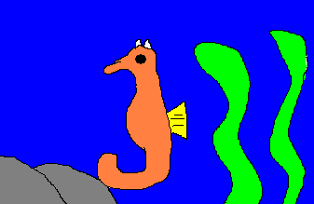
6請連結影音分享網站(Video Sharing Website).mht觀看
7.我要將海洋吉祥物「瓦氏尖鼻魨」命名為：尖鼻魚
8原因是：它的鼻子是尖的。
閱讀有趣的海洋故事學習單
1.我是六年乙班 23 號 姓名：邱詩婷
2連結國立海洋生物博物館兒童網站故事區.http://kids.nmmba.gov.tw/story

我閱讀的故事主題名稱是 皮皮魔術師
3.這篇海洋故事內容：請分成三段書寫
（1）…… 剛搬來的青蛙一家，有一個兒子叫皮皮，他有一種把東西變成石頭的的能力，大家都叫他魔術師，可是村裡的人都很怕他一不小心就把它變成石頭，所以都不敢靠近他。

（2）……. 皮皮越想越難過，突然，有一支大河豚偷偷的接近他們，準備要吃掉他們，皮皮馬上大喊「有河豚大家要小心！」，阿光和男男轉頭一看，大河豚張著大大的嘴，好像要吃他們，嚇的阿光和南南腿都軟了，只聽見他們喊著「救命！救命！」。

（3）……. 皮皮跑了過去說：「如果你在不走，我可不原諒你喔！」
河豚生氣的說：「你這隻小青蛙，竟敢來威脅我，不可原諒！」
於是皮皮摸了一下河豚，凶狠的河豚馬上就變成了石頭，救了阿光和男男一命，全村的人都很感謝他，從此以後每人都不在怕他了，反而跟他變成很好的朋友。

4.看完故事我想說………………..每個人都有缺點，但我相信只要好好利用它，也會變成你的優點的!
5.我認為文字不夠表達我的想法，我想要用畫來說…….
6請連結影音分享網站(Video Sharing Website).mht觀看
7.我要將海洋吉祥物「瓦氏尖鼻魨」命名為：小斑
8原因是：因為牠的身上有很多五顏六色的斑點，看起來很可愛，也很討喜，真希望我可以親眼看到牠。
二、海的告白-學生作品內容
「海的告白」資料整理
大海：我要跟你說，你很重要，有許多小生命居住在你身上。

我喜歡你，每天供應許多大魚給我們吃。我喜歡你，傍晚在太陽的照映下那麼漂亮。我喜歡你，讓我們能利用到別的國家。我喜歡你，讓大家能去觀浪。

親愛的大海：感謝你提供好吃的魚，可是我們卻一直污染你。真是抱歉呀！以後…以後我們會好好對待你，不會再讓你被污染了。
祝：身體健康！

大海：你是多麼的狀闊，是所有魚而的家呀！也讓漁夫有魚可以捕，我們也可以坐船到國外，藉由大海和風讓船隻行駛，大海你真雄偉呀！

大海：你是我最好的”麻吉”，雖然你不會講話，但是心裡想甚麼我都知道，你是不是在說：「人類呀！可不可以別再傷害我了！」，雖然不能馬上讓你恢復，但我相信以後一定可以的。
祝：早日康復

親愛的大海：您下次生氣的時候，可不可以手下留情，不要破壞我的家園，讓我們最永遠的朋友，OK？

大海真對不起，我們人類一直破壞你，我保證我以後會一直愛護你♡

祝你永遠健康，還有美麗，和生日快樂。

我歡你好吃的魚，還有美麗的風景。

親愛的大海：你從小就帶給我許多快樂的回憶，每當想起你，就會讓我有置身在一層層軟綿綿的雲海裡，真的非常得謝謝你，讓我有這麼多快樂的回憶。

親愛的大海先生：我心裡有好多事情，可是我有好多事情都不敢說出來，其實我不喜歡打人或罵，可是有人打我或罵我，我的手或嘴巴不自覺的做或是說，不只這樣，我其實全身都有過敏，所以才不穿短褲、不穿長袖，所以我很討厭自己。

海我喜歡你，因為你可以讓大家有錢，也能讓大家有東西吃。

海：你很快樂♡我好想跟你一樣，自由自在，你有很多小魚在身上~也有很多小生命沒有盡頭！雖然你很快樂，但你身上有垃圾~所以我們人類幫你清垃圾的♡~

海~謝謝你帶給萬物生機，也謝謝你給人們美好的視野，但…希望你別那麼無情，而是帶來無限的希望！

海像是一個會為生物帶來生命和生機的寶箱。

我喜歡你，因為你很漂亮。
我喜歡你，有可愛的魚兒陪在你身邊。
不管怎樣我就是很喜歡你。

我喜歡你，因為你的優美，以及每日供應我們吃的好吃的魚，雖然目前全球的海洋都遭受污染，但是我們正慢慢的改善中，所以請您再多給我們一點時間吧！謝謝你啦大海。
大海：
我們永遠保護你希望你不要帶給我們災難，我們不會污染你，我們還是朋友。

淡藍的海洋，謝謝你給我浪漫的夜晚，橙色的夕陽照在淡藍的海洋，給我們了美麗婚紗拍攝的景點，有了船才能渡過海洋，抓起了新鮮的魚，給我們美麗的地方，大海ㄚlove 我愛你。

我非常想念你，大海。

大海：
我們人類要當你的守護者，也謝謝你帶給我們豐富的資源，因為我們人類的自私，而破壞了海洋，但是我們會盡量的做好生態保持，大海永遠是我們的朋友。

我愛你，非常地愛你，生日快樂謝謝，祝您健康。

可愛的大海洋：你是大家的好朋友，但人們卻一直傷害你們，希望你可以原諒大家，可是你是我們永遠的朋友！
我要跟你說我會釣完海裡面全部的魚，哈哈~~~^^我也會保護你的。

海洋:妳(?)是我的食物庫,提供我無限的食物,雖然我很挑食。

親愛的大海:大海你如此偉大,把你的守護者,都貢獻給我們,供我們看風景,大海啊!我們♡你 I Love 大海

親愛的大海,希望你能永遠當我的朋友。

大海,你真是偉大啊!海啊!真是來的偉大,因為有魚可以讓大家吃。

大海:希望友情永遠。

親愛的大海:我覺得你是我最好的朋友,所以我永遠Love you

我喜歡你,我對你的愛有如深淵一樣,你那燦爛的笑容,讓我陶醉,那美麗的風景,更讓我陶醉,我愛你,你有好吃的小魚

親愛的大海:您好,您每天都那麼辛苦,因為您要幫魚兒清便便,祝:大海健康!

海我想對你說:「你好漂亮」,我好想哭

三、活動照片
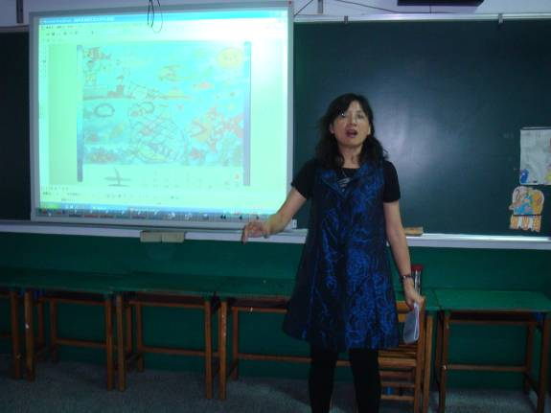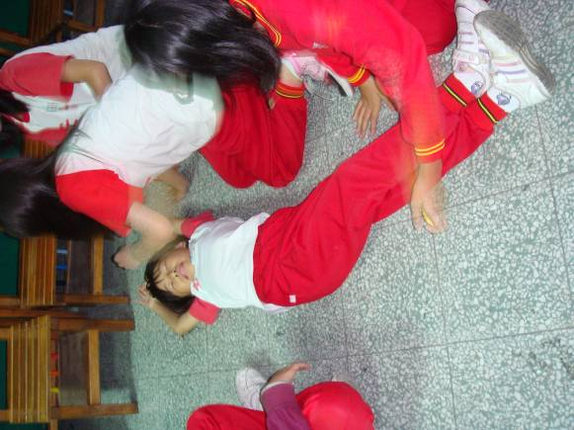
蒐集國語日報，自製簡報引起學習動機 蘿蔔蹲遊戲認識台灣臨海的海域名稱
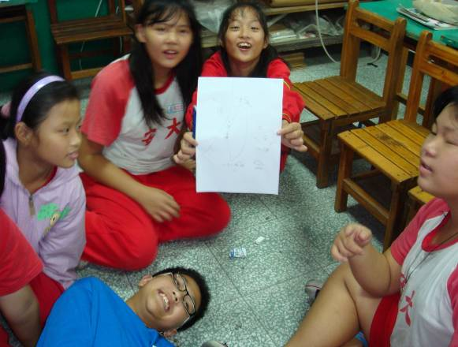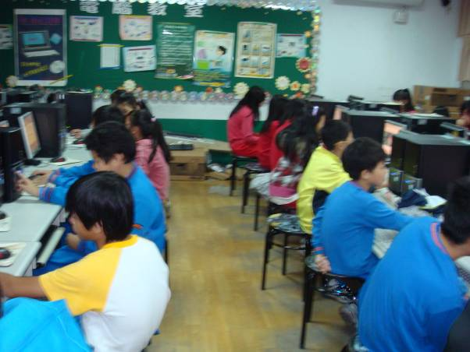
各組討論並繪出台灣地圖及臨海 電腦教室進行海洋文學線上閱讀
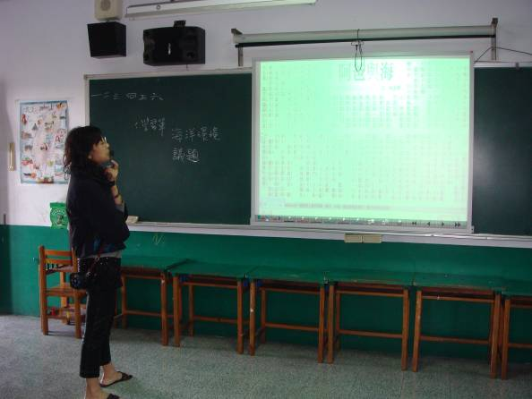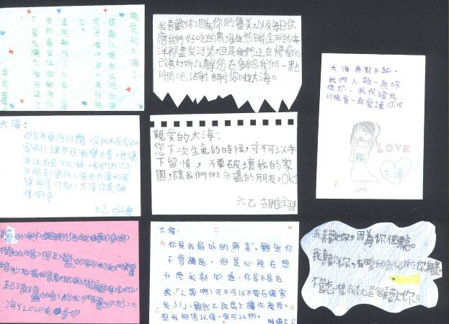
老師閱讀阿爸與海，激發學生情感 學生書寫海的告白作品之一
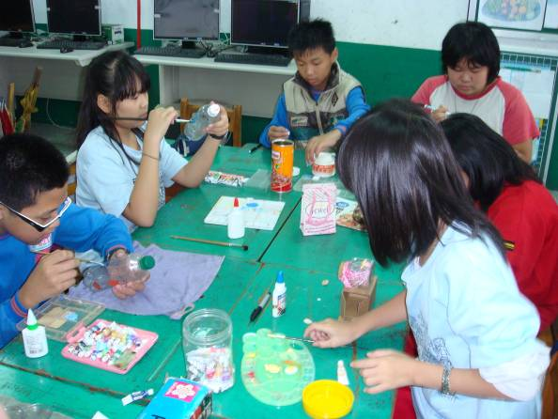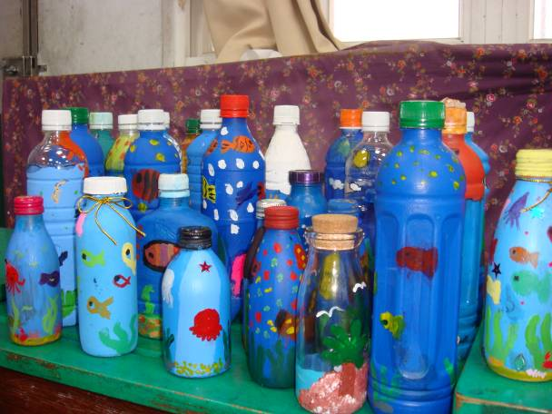
構思瓶中信 瓶中信作品
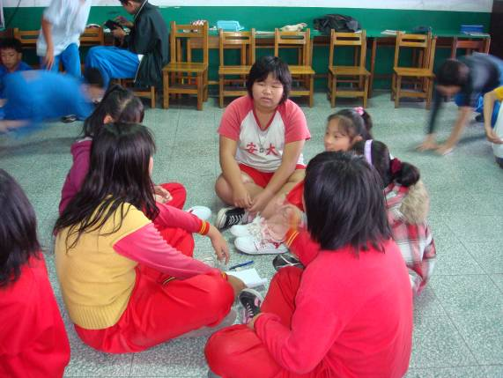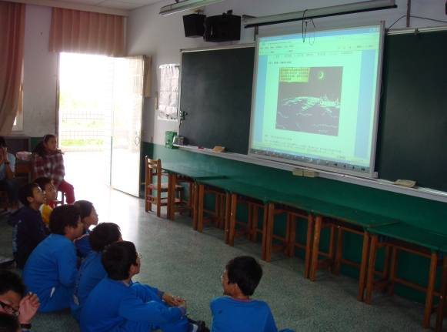
各組討論海洋議題主題及工作分配 因國立海洋生物博物館兒童網故事區線不穩，
有些學生無法閱讀，以老師蒐集的故事取代

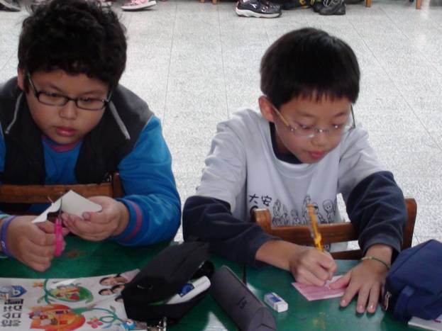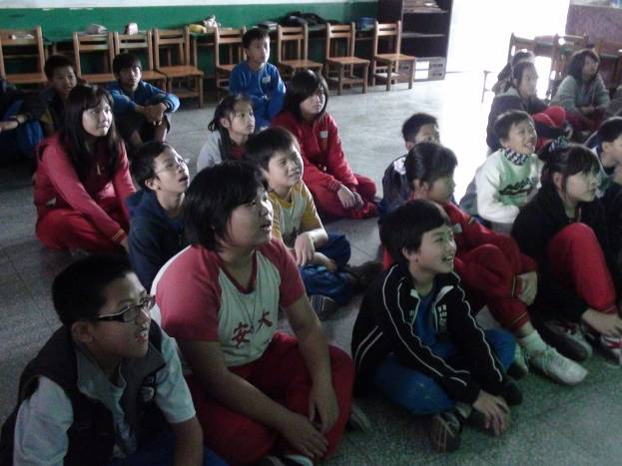
海的告白 學生專注於各組議題分享
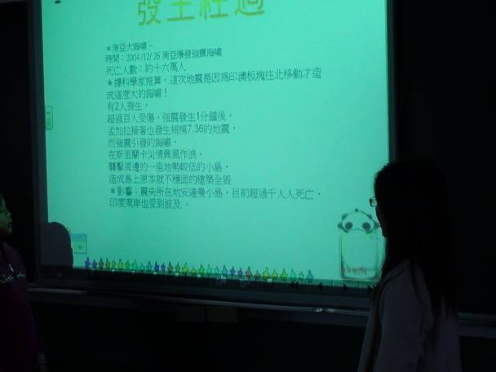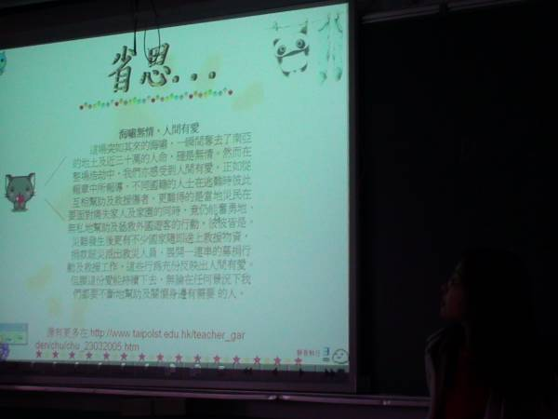
小組探討南亞大海嘯發生的原因 經過小組的探討省思-人間有愛

